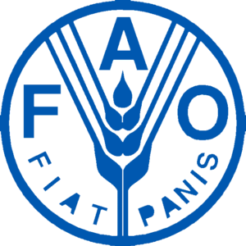 | 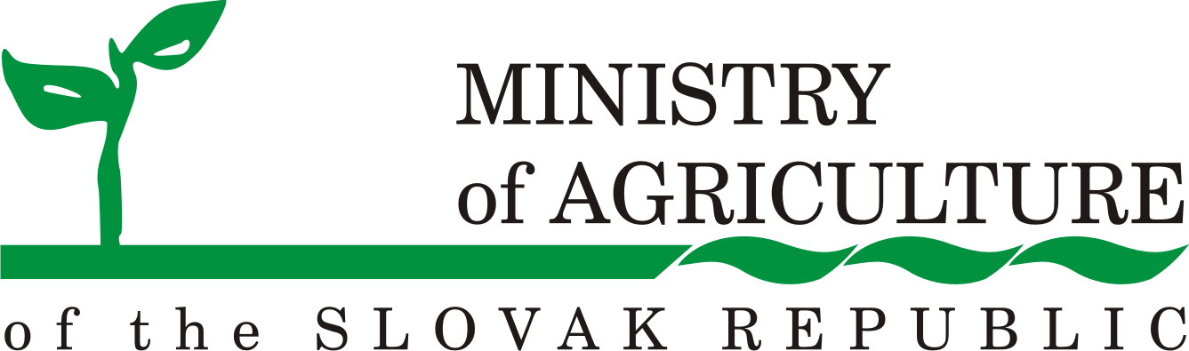 | 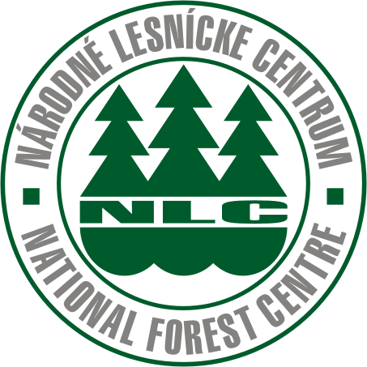

Medzinárodný workshop

Strategické zámery manažmentu veternej kalamity v chránených územiach

4.– 6. máj 2009
Štrbské Pleso, Slovenská republika

4. – 6. mája 2009 sa na Štrbskom Plese konal medzinárodný workshop s názvom „Strategické zámery manažmentu veternej kalamity v chránených územiach“.

Workshop, ktorý bol zorganizovaný Subregionálnym úradom FAO pre Strednú a Východnú Európu v spolupráci s Národným lesníckym centrom pod záštitou Ministerstva pôdohospodárstva SR, si dal za cieľ zhodnotiť vývoj v slovenských lesoch od poslednej rozsiahlej veternej kalamity v roku 2004.

Workshop sa zameral na zhodnotenie kľúčových aspektov manažmentu veternej kalamity na Slovensku z pohľadu neštátnych vlastníkov lesov, miestnych zastupiteľstiev a štátnej ochrany prírody. Pozornosť sa tiež venovala otázkam potenciálnych druhotných škôd spôsobených podkôrnym hmyzom a vytvoreniu komunikačnej platformy odborníkov participujúcich pri riešení kalamitných situácií v lesoch. V rámci workshopu sa navrhli odporúčania ako postupovať pri odstraňovaní následkov kalamít so zreteľom na rozvoj eko-turizmu a rekreačných možností vo Vysokých Tatrách.

Hlavnými cieľmi workshopu bolo:

- poskytnúť medzinárodnej komunite odborníkov informácie o vývoji postihnutých území od roku 2004 (2004– 2008) a riadení škôd v Slovenskej republike,
- zhodnotiť doterajší vývoj (2004 – 2008) podľa záverov prijatých na medzinárodnom workshope „Strategické zámery manažmentu veternej kalamity“ uskutočnenom v roku 2005 v Sielnici pri Zvolene,
- vyvolať diskusiu na tému budúceho postupu pri riešení kalamít spôsobených podkôrnym hmyzom v chránených územiach národného a medzinárodného významu,
- zabezpečiť rozvoj koncepcie manažmentu veternej kalamity na Slovensku,
- zvýšiť povedomie verejnosti o opatreniach proti šíreniu podkôrneho hmyzu v rámci koncepcie multifunkčného obhospodarovania lesov.

